1. Escriu l’article o la contracció corresponent davant de cada un dels substantius que hi ha en el següent text:

el | Al | Les | dels | Els
Als | les | L’ | els | del

 llençols fan olor d’antic i d’espígol. Abraço coixí de plomes. Em costa moure’m sota pes de mantes i cobrellit de ras. capçal llit, color de diverses fustes hi dibuixa una escena amb pastors, oques i ovelles. És un llit gran, solemne, amb quatre columnes salomòniques que pugen de cada extrem. Sostenen, damunt meu, dosser d’on penja un domàs amb vores esfilagarsades.
habitació també és àmplia. parets, nues, tenen impresos rectangles més clars llocs on devien penjar els quadres. peus, hi tinc un gran armari. També veig dues cadires i una palangana amb una gerra de porcellana al costat.

2. Escriu el demostratiu adequat per completar cada una de les oracions següents. Alerta les majúscules a l'inici d’oració:

AQUEST | AQUESTA | AQUESTS | AQUESTES
AQUELL | AQUELLA | AQUELLS | AQUELLES

1. tarda, aniré al cine.
2. matí, en Jordi es va llevar com cada dia.
3. En època, encara hi havia dinosaures a la Terra.
4. Em va agradar molt faldilla que portaves l’altre dia.
5. matí, la Jèssica s’ha llevat de pressa i corrents.
6. Trobo molt més bo gelat que no pas pastís que vam menjar diumenge.


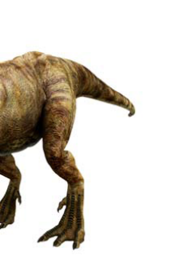

3. Marca els determinants possessius d’aquest diàleg tot marcant-los en negreta i en vermell:

—Bon dia. Ens has de respondre algunes preguntes. Vius amb els teus pares?
—No. Són morts. Visc amb els meus avis.
—Així, la teva família, qui la forma? Tens més germans?
—No, sóc fill únic. Una tieta a la ciutat. I un germà del meu pare, que viu a Amèrica.
—La teva tieta, de què treballa? I el teu oncle?
—De l’oncle, no en sé res. La tieta, només la veig per Nadal.
—Bé. Continuem. El teu problema...
—No en tinc cap, jo de problema: tinc un avi, una àvia, una tieta i un oncle a Amèrica. Però, de problemes, no en tinc.

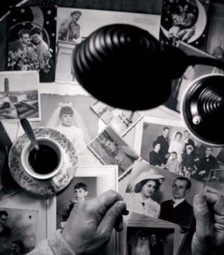

4. Ara, reescriu el diàleg canviant el tractament de “tu” pel de “vostè”. Recorda que, quan tractem algú de vostè, utilitzem la tercera persona. Marca els canvis que hi facis en negreta i en vermell. Fixa’t en l’exemple:

—Bon dia. Ens has de respondre algunes preguntes.  Vius amb els teus pares?  —No. Són morts. Visc amb els meus avis.  —Així, la teva família, qui la forma? Tens més germans?  —No, sóc fill únic. Una tieta a la ciutat. I un germà del meu pare, que viu a Amèrica.  —La teva tieta, de què treballa? I el teu oncle?  —De l’oncle, no en sé res. La tieta, només la veig per Nadal.  —Bé. Continuem. El teu problema...  —No en tinc cap, jo de problema: tinc un avi, una àvia, una tieta i un oncle a Amèrica. Però, de problemes, no en tinc. | —Bon dia. Ens ha de respondre algunes preguntes.  Viu amb els seus pares?
5. Marca en negreta i en vermell els articles, els demostratius i els possessius que determinen els substantius subratllats. Tingues en compte que en el text hi ha contraccions:

Aleshores em va sobtar un detall al qual no vaig donar importància: el cadell tenia un ull de vellut com el teu ós... L’hi tenia ell, la seva mare no, però ell sí, ja t’ho dic jo, que l’hi vaig veure. Vaig preguntar als veterinaris del centre d’on venia aquell ós. Em van explicar que en coneixien el rebesavi perquè aquella rodanxa a l’ull cridava molt l’atenció i era l’estrella del centre. Sabien que algú havia dut el rebesavi feia molts anys de Catalunya i que ja tenia aquella característica.

Hermínia Mas i Josep-Francesc Delgado, Ulldevellut.
Editorial La Galera.

6. Ara, relaciona:

el cadell  el teu ós  la seva mare  aquell ós  el rebesavi  aquella rodanxa  l’ull  l’estrella  aquella característica | article + possessiu + substantiu  article + substantiu  demostratiu + substantiu

7. Potser millor que l'exercici anterior, el facis aquí, oi?

article + possessiu + substantiu | article + substantiu | demostratiu + substantiu


8. Completa el text amb les expressions de la graella. Quan les escriguis, hauràs d’adaptar el possessiu a la persona corresponent:

en vida teva | de part meva | a càrrec meu
al voltant meu | a favor meu | per culpa meva
a casa meva (o teva o seva…)

Després de l’accident, el conductor va quedar molt afectat. No havia atropellat mai ningú i, pel que semblava, el pobre vianant estava greument ferit. El conductor, que tenia la percepció que, si no hagués corregut tant, no hauria passat res i, que, per tant, si el xicot es moria, tot seria , va dir de seguida que totes les despeses de l’hospital anirien . Un any més tard, va haver d’anar a judici, però el seu advocat va trobar un parell de testimonis que declararien. La víctima estava a punt de rebre l’alta, ja podria anar a acabar la recuperació, més tranquil, . El proper aniversari, el volia celebrar fent una gran festa.
—Bon dia, Joan! Com prova el teu aniversari? Tots els teus amics et volem dir avui “Per molts anys!”
— ! Em sento molt feliç de tenir-vos a tots . Només trobo a faltar la Marta...
—Ai, sí! T’ho havia de dir jo. M’ha trucat i m’ha dit que no podria venir, però que et felicitéssim .

9. Escriu una frase amb cadascuna de les expressions anteriors:

en vida teva
de part meva
a càrrec meu
al voltant meu
a favor meu
per culpa meva
a casa meva (o teva o seva…)

